Dziedzina problemowa:

Sprzedaż biletów na koncert na stronie internetowej, zarządzanie zamówieniami, obsługa płatności, obsługa klienta.

Cel systemu:

Utworzenie systemu sklepu online.

Słownik pojęć systemowych:

• Klient/administrator = imię + nazwisko + dane adresowe + dane użytkownika +( dane płatnika -typ klienta ) + status użytkownika (klient/administrator). Użytkownik systemu transakcyjnego.

• Koszyk = bilet + liczba + cena biletu. Wykaz biletów na koncert wybranych przez użytkownika, które są niezbędne do złożenia zamówienia.

• Koncert = nazwa + artysta + data + miejsce. Wydarzenie na które użytkownik może kupić bilet.

• Płatność karta kredytową = numer karty. Forma płatności wymagająca uwierzytelnienia karty w Systemie operatora kart.

• Płatność online - to rodzaj płatności elektronicznej, która polega na dokonywaniu transakcji przy użyciu karty kredytowej lub debetowej. Aby dokonać płatności, użytkownik musi potwierdzić swoją tożsamość w zewnętrznym systemie weryfikacyjnym, który jest uzależniony od wyboru płatności.

• Płatność w systemie PayPal - forma płatności wymagająca współpracy z systemem PayU (przelewy zagraniczne).

• Użytkownik = adres email + hasło + (dane klienta) + (dane płatnika). Osoba która loguje się do systemu.

• Zamówienie= numer + data wystawienia + koszyk + forma płatności. Dokument potwierdzający zawarcie umowy ze sklepem na zakup biletu.

• Bilet = (koncert) to dokument, który uprawnia do wejścia na koncert.

• Powiadomienie - informacja o aktualizacjach dotyczące zmian związanych z organizacja koncertu.

Wymagania funkcjonalne systemu w postaci zadań szczegółowych:

Wybierz koncert - użytkowników po wejściu na stronę internetową może wybrać spośród różnych koncertów którym jest zainteresowany. Po kliknięciu na dany koncert klient ma możliwość zapoznania się z jego opisem(nazwa, zespoły, miejsce, data, cena, opinie). Jeżeli chce zakupić bilet na dany koncert może dodać go do koszyka(wyświetl, wyszukaj, wybierz, pokaż szczegóły, pokaz opinię).

Zarządzaj koszykiem - Klient ma możliwość przeglądania zawartości koszyka, zmieniania ilości zawartych w nim produktów oraz usuwania poszczególnych pozycji z koszyka (CRUD).

Złóż zamówienie - użytkownik po zalogowaniu może złożyć zamówienie. Po złożeniu zamówienia musi wybrać formę płatności karta kredytowa lub PayPal. (akceptuj, anuluj, obsłuż i weryfikuj wprowadzane dane).

Realizuj płatność online - klient ma możliwość zrealizować płatność na dwa sposoby kartą kredytową lub PayPal oba te systemy są zarządzane przez osobny system. (obsłuż pierwszą lub drugą opcję płatności).

Wyślij powiadomienie – administrator wysyła powiadomienie o aktualnych zmianach o koncercie.

Generuj bilet – po dokonaniu płatności użytkownik otrzymuje potwierdzenie zamówienia wraz z elektronicznym biletem lub potwierdzeniem.

Autoryzuj użytkownika - obsługa logowania do systemu na podstawie danych użytkowania (email, hasło) oraz rejestracja konta nowego użytkownika i obsługa trybu przypomnienia hasła. (obsłuż logowanie, rejestracja użytkownika, obsługa przypomnienia hasła, obsługa włamania do systemu).

Zarządzaj biletami – administrator na prośbę użytkownika ma możliwość zmiany statusu zamówienia. (anuluj, edytuj, przeglądaj).

Zarządzaj użytkownikami - administrator na prośbę klienta ma możliwość dodania lub edytowania danych użytkownika (CRUD).

Zarządzaj koncertem – administrator ma możliwość dodania lub edytowania informacji o koncercie. (CRUD).

Aktorzy:

Klient – osoba dokonująca zakupu biletu.

Administrator - administrator odpowiedzialny za zarządzanie systemem oraz administrator zajmujący się danymi.

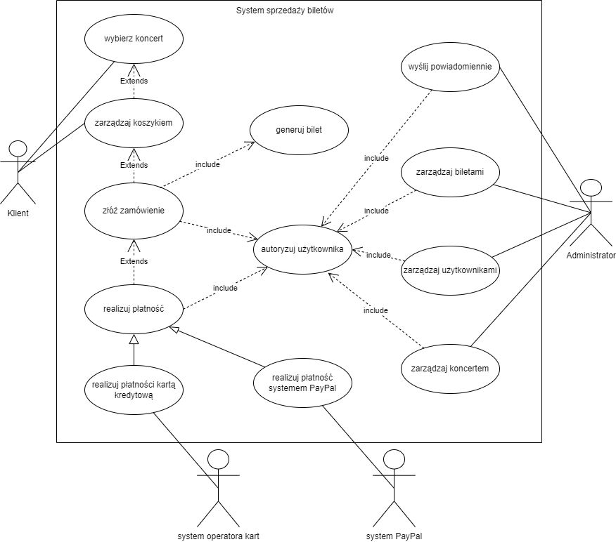

Ryc. 1 Diagram Przypadków użycia dla systemu transakcyjnego sklepu internetowego